МКОУ « Сарульская средняя общеобразовательная школа»

**ПРИКАЗ № 72**

от 18 марта 2024 г.

«О порядке приема в 1 класс на 2024-2025 учебный год»

Во исполнение Приказа Министерства просвещения РФ от 2 сентября 2020г. N 458 "Об утверждении Порядка приема на обучение по образовательным программам начального общего, основного общего и среднего общего образования

ПРИКАЗЫВАЮ:

1. Определить срок приема документов в 1 класс от родителей (законных представителей) детей, проживающих на закрепленной за школой территории, детей, имеющих право первоочередного приема (в соотв. с пунктом 5 данного приказа), права преимущественного приема (в соотв. с пунктом 6 данного приказа) в период с 28 марта 2024 года с 12.00 часов по 28 июня 2024 года до 15.00.
2. Оформлять зачисление детей, проживающих на закрепленной за школой территории, детей, имеющих право первоочередного приема (в соответствии с пунктом 5 данного приказа), права преимущественного приема (в соответствии с пунктом 6 данного приказа), заявлений на которых поданы с 28 марта по 28 июня 2024 года, на обучение приказом руководителя в течение 3 рабочих дней после завершения приёма заявлений на обучение в 1 класс.
3. Дорджиевой Б.С организовать работать в модуле «Е-услуги. Образование» в срок до 15.03.2024г в части:
4. Редактирование данных по образовательной организации;
5. Создание классов 2024 - 2025 учебного года с указанием максимальной наполняемости (всего мест для приема) и вакантных мест;
6. Проверки наличия заявлений в открытых статусах: «Новое, «Очередник», «Наполнение в ООО» неактуальные заявления перевести в закрытый статус;
7. Проведение мониторинга наличие вакантных мест за предыдущие учебные годы.
8. Определить срок приема документов в 1 класс от родителей (законных представителей) детей, не проживающих на закрепленной за школой территории с 8 июля 2024 года по 5 сентября 2024 года при наличии свободных мест.
9. Оформлять зачисление детей, заявления на которых поданы с 8 июля 2024 года по 5 сентября 2024 года, на обучение в течение 5 рабочих дней после приема заявления о приеме на обучение и представленных документов.

6.Определить право первоочередного приема в учреждение для:

* детей, указанных в абзаце втором части 6 статьи 19 Федерального закона от 27 мая 1998 года № 76-ФЗ «О статусе военнослужащих», по месту жительства их семей;
* детей, указанным в части 6 статьи 46 Федерального закона от 7 февраля 2011 года № 3- ФЗ «О полиции», по месту жительства их семей;

детей сотрудников органов внутренних дел. не являющихся сотрудниками полиции;

* детей, указанных в части 14 статьи 3 Федерального закона от 30 декабря 2012 года№ 283- ФЗ «О социальных гарантиях сотрудникам некоторых федеральных органов исполнительной власти.

1. Определить право преимущественного приема в учреждение для детей, проживающих в одной семье и имеющих общее место жительства с братьями и сестрами, которые обучаются в учреждении. Ребенка, в том числе усыновленного (удочеренного) или находящегося под опекой или попечительством в семье, включая приемную семью либо в случаях, предусмотренных законами субъектов Российской Федерации, патронатную семью, имеет право преимущественного приема на обучение по основным общеобразовательным программам в государственную или муниципальную образовательную организацию, в которой обучаются его брат и (или) сестра (полнородные и неполнородные, усыновленные (удочеренные), дети, опекунами (попечителями) которых являются родители (законные представители) этого ребенка, или дети, родителями (законными представителями) которых являются опекуны (попечители) этого ребенка.
2. Начать прием документов по следующему графику:

* с 28.03.2024 - с 13.00 до 15.00 часов
* по 28.06.2024 - с 13.00 до 15.00 часов

Далее еженедельно:

|  |  |  |  |  |
| --- | --- | --- | --- | --- |
| № п/п | День недели | Время | Кабинет | Ответственные |
| 1 | понедельник, вторник | 13.00-15.00 | (приемная директора) | Секретарь школы Бембеева Л.В. |
| 2 | среда, четверг, пятница | 12.00-15.00 | (приемная директора) | Секретарь школы Бембеева Л.В. |

1. Осуществлять прием заявлений в 1 класс на 2024-2025 учебный год лично, через операторов почтовой связи общего пользования заказным письмом с уведомлением о вручении, в электронной форме посредством официальной электронной почты учреждения, с использованием функционала официального сайта учреждения, через портал ЕПГУ, согласно Регламенту приема граждан в муниципальное казённое общеобразовательное учреждение «Сарульская средняя общеобразовательная школа» при предоставлении услуги «Зачисление в образовательную организации» в электронной форме.
2. Осуществлять проверку достоверности сведений, указанных в заявлении о приеме на обучение, и соответствия действительности поданных электронных образов документов посредством личного взаимодействия с родителями (законными представителями), государственных информационных систем, государственных (муниципальных) органов и организаций.
3. Назначить ответственными за соблюдение законодательства при приеме заявлений и других документов для поступления в первый класс и организацию приема заявлений и других документов от родителей (законных представителей) детей, а также за комплектование первых классов на 2024-2025 учебный год Дорджиеву Баирту Сергеевну, заместителя директора по УВР.
4. Утвердить:

- форму Заявления о приеме ребенка в контингент МКОУ «Сарульская СОШ» (Приложение 1);

*-* форму Согласия на обработку персональных данных ребенка и родителей (законных представителей) (Приложение 2);

- форму Заявления на обучение на родном (русском) языке (Приложение № 3);

- форму Расписки о получении документов при приеме ребенка в первый класс (Приложение 4);

- форму Уведомления о зачислении в контингент МКОУ «Сарульская СОШ» (Приложение 5);

- форму Уведомления об отказе в зачислении в контингент МКОУ «Сарульская СОШ» (Приложение 6);

*-* форму Журнала регистрации заявлений в первый класс (Приложение 7).

1. Осуществлять прием заявлений в первый класс по личному заявлению родителей (законных 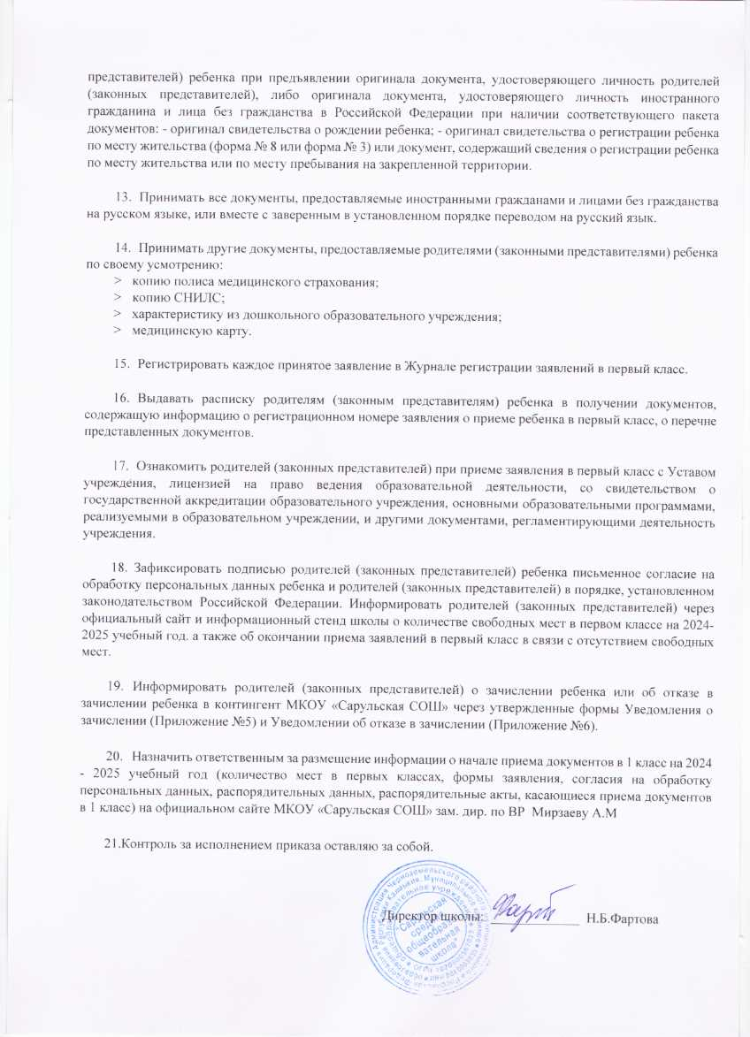
2. представителей) ребенка при предъявлении оригинала документа, удостоверяющего личность родителей (законных представителей), либо оригинала документа, удостоверяющего личность иностранного гражданина и лица без гражданства в Российской Федерации при наличии соответствующего пакета документов: - оригинал свидетельства о рождении ребенка; - оригинал свидетельства о регистрации ребенка по месту жительства (форма № 8 или форма № 3) или документ, содержащий сведения о регистрации ребенка по месту жительства или по месту пребывания на закрепленной территории.
3. Принимать все документы, предоставляемые иностранными гражданами и лицами без гражданства на русском языке, или вместе с заверенным в установленном порядке переводом на русский язык.
4. Принимать другие документы, предоставляемые родителями (законными представителями) ребенка по своему усмотрению:

* копию полиса медицинского страхования;
* копию СНИЛС;
* характеристику из дошкольного образовательного учреждения;
* медицинскую карту.

1. Регистрировать каждое принятое заявление в Журнале регистрации заявлений в первый класс.
2. Выдавать расписку родителям (законным представителям) ребенка в получении документов, содержащую информацию о регистрационном номере заявления о приеме ребенка в первый класс, о перечне представленных документов.
3. Ознакомить родителей (законных представителей) при приеме заявления в первый класс с Уставом учреждения, лицензией на право ведения образовательной деятельности, со свидетельством о государственной аккредитации образовательного учреждения, основными образовательными программами, реализуемыми в образовательном учреждении, и другими документами, регламентирующими деятельность учреждения.
4. Зафиксировать подписью родителей (законных представителей) ребенка письменное согласие на обработку персональных данных ребенка и родителей (законных представителей) в порядке, установленном законодательством Российской Федерации. Информировать родителей (законных представителей) через официальный сайт и информационный стенд школы о количестве свободных мест в первом классе на 2024-2025 учебный год. а также об окончании приема заявлений в первый класс в связи с отсутствием свободных мест.
5. Информировать родителей (законных представителей) о зачислении ребенка или об отказе в зачислении ребенка в контингент МКОУ «Сарульская СОШ» через утвержденные формы Уведомления о зачислении (Приложение №5) и Уведомлении об отказе в зачислении (Приложение №6).
6. Назначить ответственным за размещение информации о начале приема документов в 1 класс на 2024 - 2025 учебный год (количество мест в первых классах, формы заявления, согласия на обработку персональных данных, распорядительных данных, распорядительные акты, касающиеся приема документов в 1 класс) на официальном сайте МКОУ «Сарульская СОШ» зам. дир. по ВР Мирзаеву А.М

21.Контроль за исполнением приказа оставляю за собой.

Директор школы: _____________ Н.Б.Фартова

